


Ministerio de Economía y Producción
Superintendencia de Seguros de la Nación

COMUNICACION SSN 1239 09/06/2006
Circular SSN REG 96 SIC 223 Resolución Nº 31.135
SINTESIS: Modificación de los puntos 39.6.1.4.4, 39.6.4, 39.6.7.2., 39.6.7.3.1.1 y 39.6.7.3.1.2. del Reglamento General de la Actividad Aseguradora.

A las Entidades y Personas sujetas a la supervisión de la Superintendencia de Seguros de la Nación.
Tengo el agrado de dirigirme a Uds. para poner en su conocimiento que se ha suscripto la Resolución de referencia cuya parte dispositiva se transcribe seguidamente:
ARTÍCULO 1º.- Reemplazar los puntos 39.6.1.4.4., 39.6.7.2., 39.6.7.3.1.1 y 39.6.7.3.1.2 del Reglamento General de la Actividad Aseguradora, por las disposiciones que se adjuntan como Anexo I.
ARTÍCULO 2º.- Las normas establecidas en el artículo 1º serán de aplicación a partir del 30 de junio de 2006, inclusive. A dicha fecha las entidades aseguradoras deberán dar cumplimiento a los siguientes apartados a) y b).
- SINIESTROS PENDIENTES AUTOMOTORES
Al 30 de junio de 2006 se efectuarán dos cálculos de siniestros pendientes para el ramo Automotores; el primero aplicando los criterios establecidos en el artículo 1º de la presente Resolución, el segundo con los estipulados en la anterior redacción otorgada por Resolución Nº 29.053.
- IBNR AUTOMOTORES
Al 30 de junio de 2006 se confeccionarán dos matrices de siniestros pendientes.
Matriz 1 de Siniestros Pendientes. Deberá contener, para cada período de ocurrencia, el importe de los siniestros pendientes en cada uno de los sucesivos períodos de desarrollo, valuados de acuerdo a los criterios estipulados en la anterior redacción otorgada por Resolución Nº 29.053.
Matriz 2 de Siniestros Pendientes. Deberá Contener, para cada período de ocurrencia, el importe de los siniestros pendientes en cada uno de los sucesivos períodos de desarrollo, valuados de acuerdo a los criterios establecidos en el artículo 1º de la presente Resolución.
Se calcularán los factores promedio ponderado, los factores de desarrollo y los importes de IBNR resultantes de aplicar la Matriz 1 y Matriz 2 respectivamente, utilizando el método de desarrollo de siniestros – base incurridos - - La documentación de los cálculos deberán mantenerse en la sede de la entidad, a disposición de esta autoridad de control.
ARTÍCULO 3º.- A opción de las aseguradoras, para el ramo Automotores, la diferencia resultante del mayor pasivo que pudiera derivarse por la aplicación de los métodos de cálculo descriptos en el artículo 1º de la presente Resolución, respecto del pasivo calculado de acuerdo con los criterios anteriormente establecidos en la resolución Nº 29.053, en ocasión de la primera constitución se podrá amortizar a razón del DOCE Y MEDIO POR CIENTO (12,5%) trimestral durante OCHO (8) trimestres, a partir del 30 de septiembre de 2006, inclusive.
El importe de la diferencia antes indicada (neto de la correspondiente amortización acumulada) se expondrá en los estados contables como cuenta regularizadora del rubro DEUDAS CON ASEGURADOS, conforme la siguiente escala decreciente:
Periodo Porcentual
Al 30/06/06 100%
Al 30/09/06 87,5%
Al 30/12/06 75,0%
Al 31/03/07 62,5%
Al 30/06/07 50,0%
Al 30/09/07 37,5%
Al 31/12/07 25,0%
Al 31/03/08 12,5%
Al 30/06/08 0%
Habiendo hecho uso de la presente opción, las entidades deberán sujetarse a las siguientes normas, conforme el tipo societario:
- Las sociedades anónimas no podrán distribuir dividendos en efectivo.
- Las cooperativas deberán capitalizar los excedentes y las mutualidades incrementar sus fondos de garantías.
- Los organismos oficiales deberán destinar la totalidad de sus beneficios a incrementar su capital
- Las sucursales y agencias de sociedades extranjeras no podrán remesar utilidades a su casa matriz.
ARTÍCULO 4º.- Regístrese, comuníquese y publíquese en el Boletín Oficial.
Saludo a ustedes atentamente

Miguel Baelo
Superintendente de Seguros
ANEXO I
39.6.1.4.4. Para aquellos juicios o mediaciones con importes demandados total o parcialmente indeterminados, su valuación resultará del promedio que arrojen las sumas del pasivo constituido por los restantes juicios o mediaciones de cada sección, sin considerar la deducción por reaseguro. Con tal fin se tomará la sumatoria total de las sumas pasivazas, dividida por el total de casos involucrados. Tal cálculo se efectuará sección por sección. Los casos valuados conforme el punto 39.6.1.4.5. no podrán incluirse en el cálculo del referido promedio.
También deberán ser pasivazas como casos indeterminados (cuando no se hubiesen consignado sumas reclamadas o a reclamar en las mismas) las demandas notificadas en concepto de: beneficio de pobreza, litigar sin gastos, constitución en actor civil y aseguramiento de pruebas, hasta tanto prescriba la acción o se pasive el juicio civil respectivo, una vez ingresada la demanda.
En los casos en que alguno de los importes de la demanda se encuentre determinado y otros no, y que por aplicación de los métodos de valuación sobre las sumas determinadas el pasivo a constituir arroje una suma superior a la de los siniestros indeterminados, deberá pasivarse este mayor valor.
Las mediaciones y juicios del ramo Automotores se valuarán de acuerdo a la tabla expuesta a continuación.
Criterios de valuación para el Ramo Automotores
Ramo  AUTOMOTORES | TIEMPO transcurrido desde la registración en el R.A.J.  1 | Monto Demanda  2 | Tipo de COBERTURA  3 | Criterio de VALUACIÓN
JUICIOS |  | Determinado | RC lesiones  RC daños a cosas + casco | Según punto 39.6.4.1
JUICIOS |  | Indeterminado | RC lesiones  RC daños a cosas + casco | Promedio del pasivo constituido por JUICIOS DE RC lesiones  ____________________  Promedio del pasivo constituido por JUICIOS DE RC daños a cosas y casco
MEDIACIONES | <= 180 días | Determinado e indeterminado | RC lesiones  RC daños a cosas + casco | Promedio de importes acordados en MEDIACIONES de RC lesiones en los últimos 12 meses  Promedio de Importes acordados en MEDIACIONES de RC daños a cosas y casco en los últimos 12 meses
MEDIACIONES | <= 180 días | Determinado | RC lesiones  RC daños a cosas + casco | Según punto 39.6.4.1
MEDIACIONES | <= 180 días | Indeterminado | RC lesiones  RC daños a cosas + casco | Promedio del pasivo constituido por JUICIOS Y MEDIACIONES de RC lesiones  ____________________  Promedio del pasivo constituido por JUICIOS y MEDIACIONES DE RC daños a cosas y casco

¹ tiempo transcurrido al cierre de ejercicio o período desde la fecha de registración en el Registro de Actuaciones Judiciales.
² monto demandado o importe incluido en la notificación de la mediación
monto indeterminado incluye aquellos juicios o mediaciones con importes total o parcialmente indeterminados
³ RC lesiones = responsabilidad civil por lesiones a terceros transportados y no transportados
RC daños a cosas + casco = responsabilidad civil por daños a cosas y coberturas del casco

En el cálculo del “promedio de importes acordados en mediaciones” del ramo automotores se incluirán los casos pagado o acuerdos firmados por las partes pendientes de pago, en los 12 (DOCE) meses anteriores al cierre del ejercicio o período. A tal fin se considerará como “importes acordados”, los montos pagados o acordados en concepto de indemnización más los gastos y honorarios de las partes y el mediador. No podrán incluirse en el cálculo del referido promedio las mediaciones cerradas por desistimiento.
En el cálculo de los promedios a aplicar para la valuación de las mediaciones del ramo automotores con importes total o parcialmente indeterminados y que al cierre de ejercicio o período hayan transcurrido más de 180 días desde la fecha de registración en le R.A.J., se considerarán los pasivos constituidos por las restantes mediaciones de más de 180 días con importes determinados.
Los juicios o mediaciones del ramo Automotores que involucran ambas coberturas, responsabilidad civil por lesiones y daños a cosas o casco, se valuarán según el criterio de responsabilidad civil por lesiones a terceros que corresponda.
La valuación de las mediaciones del ramo Automotores será mantenida hasta su pago, transformación en juicio o la prescripción de la acción.
Las entidades aseguradoras tendrán en su sede a disposición de esta Superintendencia de Seguros los papeles de trabajo y planillas de cálculo mediante las cuales efectuó los cálculos de los distintos promedios definidos en la tabla “Criterios de Valuación del Ramo Automotores”.
El cálculo de la participación del reasegurador para los importes de siniestros pendientes con monto indeterminado efectuado de acuerdo con las normas del presente punto, se efectuará en función de los contratos de reaseguros vigentes a la fecha de ocurrencia de cada siniestro.

39.6.4. RAMO AUTOMOTORES
Las entidades aseguradoras que operen en Seguro de Automotores, deberán implementar sistemas de información que permitan cuantificar el monto de las primas, los conceptos que de ella se deriven, y los siniestros, en forma separada para las coberturas de Responsabilidad Civil (con la apertura que establezca oportunamente esta Superintendencia de Seguros), Responsabilidad Civil Transporte Público de Pasajeros y Cascos.
En los registros de Emisión, los sistemas de procesamiento de datos deberán permitir calcular la cantidad de vehículos expuestos a riesgo, por tipo de vehículo.
Para los siniestros, deberán instrumentarse sistemas informáticos que permitan agruparlos por tipo de cobertura y en base a la fecha de ocurrencia, ya sea para los siniestros pagados como para aquellos que figuran como pendientes al cierre del ejercicio o período.
A fin de valuar los pasivos correspondientes a este ramo, no serán de aplicación las disposiciones contenidas en los puntos 39.6.1.4.7 y 39.6.1.4.8., debiéndose observar lo estipulado en los puntos 39.6.4.1. y 39.6.4.2.
39.6.4.1 Pasivo a constituir según el Monto de la Demanda actualizada
En todos los casos restantes se pasivará, por lo menos, el importe que resulte de aplicar los porcentajes sobre montos de demandas actualizadas – o importes mínimos – que surgen de la tabla expuesta a continuación, o la responsabilidad total a cargo de la entidad (determinada a la fecha de cierre del ejercicio o período), según cual sea menor.
A los importes resultantes se permitirá deducir, por separado, la participación que le corresponda al reasegurador.
Monto de Demanda Actualizada |  | Pasivo a Constituir
 |  | % sobre demanda | Monto Mínimo
Hasta | $ 20.000 | 65% | ---
de $ 20.001 | a $ 100.000 | 40 % | $ 14.000
de $ 100.001 | a $ 250.000 | 30% | $ 40.000
de $ 250.001 | a $ 700.000 | 25% | $ 75.000
de $ 700.001 | a $ 1.000.000 | 20 % | $ 175.000
más de | $ 1.000.000 | --- | $ 250.000

Los siniestros con demandas actualizadas superiores a $ 1.000.00 se valuarán en base a informes de actuario y abogado. En este caso, el importe a pasivar no podrá ser inferior a $ 250.000. Se entiende por “monto de demanda actualizada” al importe reclamado en la demanda, corregido conforme lo previsto en el cuarto párrafo del punto 39.6.1.4.2., desde la fecha del siniestro o de la interposición de la demanda, según corresponda.
La escala correspondiente deberá aplicarse demanda por demanda, según los importes que correspondan a cada una de ellas. En consecuencia, no corresponde agrupar a los fines de tal cálculo, demandas originadas en un mismo siniestro.
La participación del reasegurador debe deducirse por separado, sobre el importe resultante de la sumatoria de los importes de pasivos a constituir por cada demanda, agrupados por siniestro.
Para aquellos juicios con demandas por montos indeterminados resulta de aplicación lo dispuesto en el punto 39.6.1.4.4.
39.6.4.2. En las respectivas carpetas de siniestros deberán obrar informes de los letrados patrocinantes sobre el estado de la causa, con una periodicidad no superior a la semestral.
39.6.7.2. Definiciones
Se define como 2siniestros incurridos por período de ocurrencia a una determinada fecha” a la suma de:
- Los pagos acumulados, netos de recuperos, de todos los siniestros que ocurrieron durante un período de DOCE (12) meses.
- Los pasivos por siniestros pendientes a una determinada fecha, de todos los siniestros que ocurrieron durante el mismo período de DOCE (12) meses.
- En ambos casos se tomarán los importes correspondientes sin descontar la participación de los reaseguradores.

Del importe total de los siniestros incurridos de cada período de ocurrencia deberán excluirse de la Matriz de siniestros Incurridos, al sólo efecto de la determinación de los factores de desarrollo, los importes correspondientes a “siniestros excepcionales”.
Se define “siniestro excepcional” aquel que, por un mismo evento, registre un importe incurrido (pagado o pendiente) que supere el DIEZ POR CIENTO (10%) del monto total (incluidos los siniestros excepcionales) de los siniestros incurridos (pagados + pendientes) en un período de desarrollo (celda de la matriz).
Se define como “período de ocurrencia” al período de DOCE (12) meses comprendido entre el 1º de julio de un año y el 30 de junio del año siguiente.
Se define como “períodos de desarrollo” a los períodos de DOCE (12) meses comprendidos entre el 1º de julio de un año dado y el 30 de junio del año siguiente y los períodos de DOCE (12) meses sucesivos. Cada período de desarrollo debe cumplir las siguientes condiciones:
- El primer período de desarrollo coincide con el período de ocurrencia.
- Los siguientes períodos de desarrollo corresponden a los períodos anuales posteriores. En éstos, el importe de los siniestros consignados debe corresponder al mismo período de ocurrencia.
Se define como “última pérdida estimada” al importe que surge del producto entre:
- El “factor de desarrollo acumulado” determinado para cada período de ocurrencia.
- Los siniestros denunciados en cada período de ocurrencia (Sumatoria de los siniestros pagados entre el inicio del período de ocurrencia y el cierre del período de desarrollo, más los siniestros pendientes a esta última fecha).
Se define como “factor de desarrollo acumulado” al valor determinado para cada uno de los períodos de ocurrencia considerados. Indica la medida en la cual los siniestros denunciados, registrados por la aseguradora, deben ser incrementados por la demora en su denuncia y la insuficiente valuación de los siniestros pendientes.
39.6.7.3.1.1. Apertura de los ramos Automotores y Responsabilidad Civil a los efectos del cálculo del pasivo por IBNR
para realizar el cálculo de los “siniestros Ocurridos y no Reportados (IBNR)” se utilizará la información proveniente de los registros de la aseguradora. A fin de efectuar el cálculo del pasivo, la información de los ramos Automotores y Responsabilidad Civil deberá clasificarse según las coberturas que se enumeran a continuación:
Automotores: responsabilidad civil y casco
Responsabilidad Civil: mala praxis profesional y restantes coberturas del ramo.
Períodos de ocurrencia y de desarrollo a considerar APRA las coberturas del Ramo Responsabilidad Civil y la cobertura de Responsabilidad Civil del Ramo Automotores.
La información a analizar abarcará los últimos DIEZ (10) años. Los datos se agruparán por períodos de ocurrencia anuales coincidentes con el ejercicio económico.
El procedimiento de ampliación a DIEZ (10) años de la experiencia a considerar para el cálculo de los factores de desarrollo se efectuará en forma progresiva a partir del ejercicio que inicia el 1º de julio de 2006. No se incluirán los períodos anteriores al primer período de ocurrencia de la serie que utiliza la entidad aseguradora al 30 de junio de 2006.
A modo de ejemplo, la entidad que al 30 de junio de 2006 cuenta con una experiencia de SIETE (7) años, en los tres ejercicios siguientes, para el cálculo de los promedios ponderados y factores de desarrollo acumulados, no eliminará los primeros años de la serie. Es decir, al 30 de junio de 2007 la entidad tenderá una experiencia conformada por OCHO (8) años, siendo el ejercicio 1999-2000 el primer período de ocurrencia de la serie, al 30 de junio de 2008 tendrá NUEVE (9) años, alcanzando los DIEZ (10) años al 30 de junio de 2009. Recién para el cálculo de los promedios ponderados y factores de desarrollo acumulados al 30 de junio de 2010, la entidad eliminará del triángulo el período de ocurrencia correspondiente al ejercicio 1999-2000.
Factor de cola. Su utilización
En caso que la información con que cuente la entidad fuera inferior a SIETE (7) períodos anuales de ocurrencia, deberán aplicarse los siguientes factores de cola:
Período de ocurrencia de 6 años: 1.05
Período de ocurrencia de 5 años: 1.10
Período de ocurrencia de 4 años: 1.20
Período de ocurrencia de 3 años: 1.40
Períodos de ocurrencia menores a TRES (3) años no permiten la utilización de este sistema.
39.6.7.3.1.2. Cálculo
Determinación del factor promedio ponderado
Cada entidad calculará el factor promedio ponderado f_{j} correspondiente a cada período de desarrollo j efectuando la división entre:
- La suma de siniestros pagados acumulados y pendientes X_{i,j+1} valuados al momento desarrollo j+1, correspondiente a todos los períodos de ocurrencia i que componen el período de desarrollo j+1.
- La suma de los siniestros pagados acumulados y pendientes X_{i,j} valuados al momento de desarrollo j, correspondiente a los mismos períodos de ocurrencia que los considerados en el punto anterior.
Determinación del factor de desarrollo acumulado
El factor de desarrollo acumulado F_{j} de un período de desarrollo j será igual al producto entre el factor de desarrollo acumulado del período F_{j+1} y el factor promedio ponderado del período f_{j.} Los factores promedio ponderados se calcularán en base a los datos en la matriz de siniestros incurridos.
El factor de desarrollo correspondiente al período de ocurrencia más antiguo será el factor de cola, si correspondiera aplicarlo, o será igual a uno.
El cálculo de los factores de desarrollo acumulados se efectuará anualmente al cierre del ejercicio económico y se aplicará en los estados contables de dicho cierre de ejercicio y en los siguientes períodos intermedios hasta el próximo cierre de ejercicio.
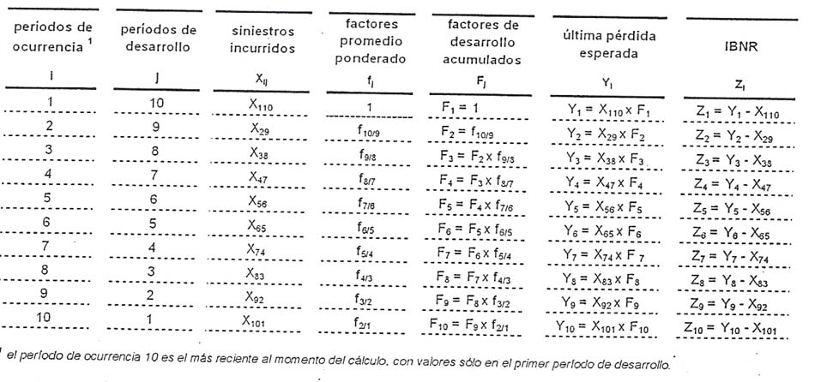

Determinación de la última pérdida estimada
Cada uno de los factores de desarrollo acumulados F_{j} se aplicarán al importe de los siniestros pagados y pendientes X_{ij} de cada período de ocurrencia i.
El factor de cola se aplicará, si lo hubiere, a los siniestros ocurridos correspondientes al período de ocurrencia más antiguo.
Cada factor de desarrollo acumulado F_{j} se aplicará al período de ocurrencia i que le corresponde en función de la antigüedad de los factores promedio ponderado que intervienen en su cálculo.
La última pérdida esperada Y_{i} de cada período de ocurrencia i resulta de multiplicar el factor de desarrollo acumulado F_{j} por los siniestros incurridos X_{ij.}
Determinación de los Siniestros Ocurridos y no Reportados (IBNR)
El importe Z_{i} de cada período de ocurrencia i, surgirá de la diferencia entre la última pérdida esperada Y_{i} y los siniestros incurridos X_{ij} (siniestros pagados acumulados hasta la fecha de valuación más siniestros pendientes a la fecha de valuación), obteniéndose así el pasivo por IBNR de cada período de ocurrencia i
La suma de los importes Z_{i} correspondientes a los distintos períodos de ocurrencia i conformará el pasivo total de IBNR a exponer en los estados contables, el cual no podrá ser negativo.
Valores necesarios para obtener el factor de desarrollo
Cada entidad deberá reunir la información en una tabla que contenga en el eje vertical los períodos de ocurrencia y en el eje horizontal los períodos de desarrollo.
En las filas figurarán los valores para cada año de ocurrencia de cada uno de los diversos períodos de desarrollo.
En las columnas figurarán los valores para cada período de desarrollo (primero, segundo, tercero, etc.,) de cada uno de los diversos períodos de ocurrencia.
Los datos obtenidos asumirán la forma de una matriz, con importes para cada una de las celdas, salvo las celdas sombreadas. Los valores sombreados serán los que se obtendrán a través del cálculo de los “Siniestros Ocurridos y no Reportados (IBNR)”.
En consecuencia, la tabla indicada quedará configurada de la siguiente manera:
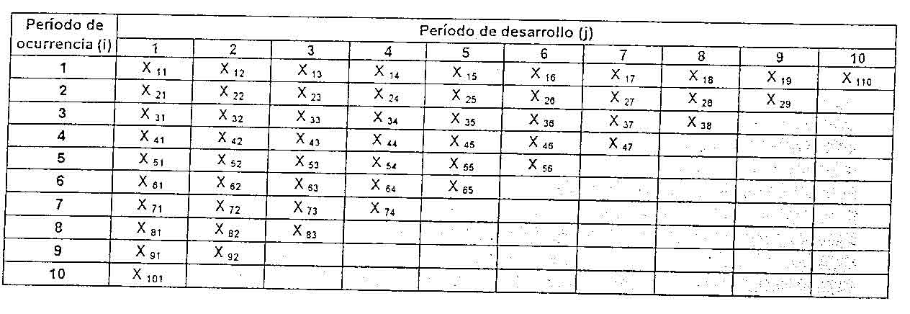
Se confeccionarán las siguientes matrices de información:
Matriz de siniestros pagados. Deberá contener, para cada período de ocurrencia, el importe acumulado de los siniestros pagados en cada uno de los sucesivos períodos de desarrollo, Se trata de información acumulada.
Matriz de cantidad de siniestros pagados. Deberá contener, para cada período de ocurrencia, la cantidad de siniestros pagados en cada uno de los sucesivos períodos de desarrollo. Se trata de información acumulada.
Matriz de siniestros pendientes. Deberá contener, para cada período de ocurrencia, el importe de los siniestros pendientes en cada uno de los sucesivos períodos de desarrollo. No se trata de información acumulada.
Matriz de cantidad de siniestros pendientes. Deberá contener, para cada período de ocurrencia, la cantidad de siniestros pendientes en cada uno de los sucesivos períodos de desarrollo. No se trata de información acumulada.
Matriz de siniestros incurridos. Deberá contener, para cada período de ocurrencia, el importe de los siniestros incurridos en cada uno de los sucesivos períodos de desarrollo. Deberá ser igual a la suma de los importes pagados y pendientes.
Matriz de cantidad de siniestros incurridos. Deberá contener, para cada período de ocurrencia, la cantidad siniestros incurridos en cada uno de los sucesivos períodos de desarrollo. Deberá ser igual a la suma de la cantidad de siniestros pagados y pendientes.
Cuando un mismo siniestro tuviera un importe pagado parcialmente y un importe pendiente, para la determinar de la cantidad de casos el siniestro se contabilizará una sola vez como siniestro pendiente.
Copyright (C) 2006 Segurosaldia.com – Todos los derechos reservados

